**Информационно-аналитический обзор обращений граждан, поступивших в администрацию города Бердска Новосибирской области в IV квартале 2018 года, и результаты их рассмотрения**

Рассмотрение обращений граждан, организаций и общественных объединений (далее – граждан), адресованных Главе города Бердска Новосибирской области, ведется в соответствии с Конституцией Российской Федерации, действующим федеральным и областным законодательством, нормативными правовыми актами города Бердска Новосибирской области. Организацию работы по объективному, всестороннему и своевременному рассмотрению обращений осуществляет общественная приемная Главы города Бердска администрации города Бердска Новосибирской области.

В IV квартале 2018 года Главе города Бердска, заместителям главы администрации поступило 730 обращений *(в III квартале 2018 – 754 обращения, в IV квартале 2017 – 663 обращения)*, в том числе:

* письменных обращений – 522 – 71,5% *(в III квартале 2018 – 561 обращение– 74%, в IV квартале 2017 – 447 обращений – 67%)*;
* обращений на личном приеме граждан Главой города, заместителями главы администрации, руководителями структурных подразделений администрации – 100 – 13,7% *(в III квартале 2018 – 105 обращений – 14%, в IV квартале 2017 – 125 обращений – 19%).*
* устных обращений по справочному телефону, поставленных на контроль – 91 – 12,5% *(в III квартале 2018 – 72 обращения – 10%, в IV квартале 2017 – 91 обращение – 14%)*;
* личных обращений к специалистам общественной приемной Главы города, требующих принятия мер – 17 – 2,3% *(в III квартале 2018 – 16 обращений – 2%, в IV квартале 2017 – 0 обращений).*



По сравнению с III кварталом 2018 года (754 обращения) общее количество поступивших обращений в IV квартале 2018 года **уменьшилось** на 3,2% (на 24 обращения).

По сравнению с IV кварталом 2017 года (663 обращения) общее количество поступивших обращений в IV квартале 2018 года **увеличилось** на 9,2% (на 67 обращений).

1. **Письменные обращения граждан.**

В IV квартале 2018 года Главе города Бердска, заместителям главы администрации поступило 522 письменного обращения и запроса, в том числе в форме электронного документа через официальный сайт администрации города Бердска 42 обращения – 8% *(в III квартале 2018 – 561, в том числе в форме электронного документа – 114 обращений – 20% , в IV квартале 2017 – 447, в том числе в форме электронного документа – 70 обращений - 16%).*

По сравнению с III кварталом 2018 года количество письменных обращений **уменьшилось** на 7% (на 39 обращений).

По сравнению с IV кварталом 2017 года количество письменных обращений **увеличилось** на 14,4% (на 75 обращений).

По видам обращения подразделяются:

- заявления – 474-90,8% *(в III квартале 2018 – 504 – 89,8%, в IV квартале 2017 – 399 – 89%);*

- жалобы – 15–2,9% *(в III квартале 2018 – 18 – 3,2%, в IV квартале 2017 – 11 – 3%);*

- запросы – 26-5% *(в III квартале 2018 – 39 – 7%, в IV квартале 2017 – 37– 8%);*

- предложения – 1-0,2% *(в III квартале 2018 – 0, в IV квартале 2017 – 0);*

- не обращения (благодарности, приглашения и т.п.) – 6-1,1% *(в III квартале 2018 – 0, в IV квартале 2017 – 0)*



В IV квартале 2018 года поступило 11 обращений – 2,1% от общего количества письменных обращений *(в III квартале 2018 – 17 обращений – 3%, в IV квартале 2017 – 6 обращений – 1,3%)* от жителей города Бердска, адресованных Президенту Российской Федерации и перенаправленных на рассмотрение в администрацию города Бердска, по вопросам:

в сфере хозяйственной деятельности (2):

*- транспорт (1);*

*- благоустройство и ремонт дорог и тротуаров (1).*

в жилищно-коммунальной сфере (6):

*- оплата жилищно-коммунальных услуг (3);*

*- перебои в водоснабжении (1);*

*- ухудшение условий проживания в связи с работой объектов коммунального обслуживания (1);*

*- выселения (1).*

в сфере природных ресурсов (1):

*- создание приюта для животных (1).*

в сфере государства, общества, политики (2):

*- деятельность органа местного самоуправления (1);*

*- благодарность (1).*

В IV квартале 2018 года к Губернатору Новосибирской области обратилось 17 жителей города Бердска – 3,3% от общего количества письменных обращений *(в III квартале 2018 – 44 обращения – 7,8%, в IV квартале 2017 – 15 обращений – 3,4%)*, обращения которых были перенаправлены на рассмотрение в администрацию города Бердска, по вопросам:

в сфере хозяйственной деятельности (9):

*- строительство (3);*

*- комплексное благоустройство (2);*

*- транспорт (2);*

*- благоустройство и ремонт дорог и тротуаров (1);*

*- газификация (1).*

в социальной сфере (1):

*- оказание финансовой помощи (1).*

в жилищно-коммунальной сфере (7):

*- предоставление коммунальных услуг ненадлежащего качества (2);*

*- ненадлежащее содержание общедомового имущества (1);*

*- капитальный ремонт дома (1);*

*- ухудшение условий проживания в связи с работой объектов коммунального обслуживания (1);*

*- признание жилого дома аварийным (1);*

*- перевод жилого помещения в нежилое (1).*

По результатам рассмотрения письменных обращений, поступивших из Управления Президента Российской Федерации по работе с обращениями граждан и организаций, общественной приемной Губернатора Новосибирской области, в адрес заявителей подготовлена и направлена соответствующая информация.

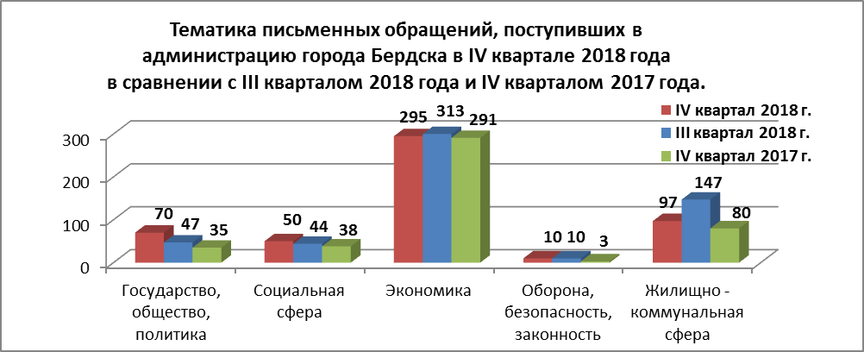

Вопросы, поднимаемые гражданами в письменных обращениях, относятся к следующим тематическим блокам:

«Г**осударство, общество, политика» – 70 обращений – 13,4%** *(в III квартале 2018 – 47 обращений – 8%, в IV квартале 2017 – 35 обращений – 8%)* - конституционный строй (53), основы государственного управления (12), гражданское право (5).

«С**оциальная сфера»** **– 50 обращений – 9,6%** *(в III квартале 2018 – 44 обращения – 8%, в IV квартале 2017 – 38 обращений – 8%)* – семья (8), соблюдение трудового законодательства (4), социальное обеспечение (14), образование, наука, культура (13), здравоохранение, физическая культура, спорт, туризм (11).

«Э**кономика» – 295 обращений** **– 56,5%** *(в III квартале 2018 – 313 обращений – 56%, в IV квартале 2017 – 291 обращение – 65%)* – финансы (0); хозяйственная деятельность (169): *градостроительство (41); транспорт (48); благоустройство и ремонт подъездных дорог и тротуаров (17); благоустройство придомовых территорий (4); торговля (12); уличное освещение (12); уборка снега, мусора и посторонних предметов (22); газификация (8); электрофикация (4); водоотведение (1);* природные ресурсы и охрана окружающей среды (126): *земельные вопросы (101); вопросы лесного хозяйства (11); вопросы использования водных ресурсов (2); охрана окружающей среды (7); животный мир (5)*.

**«Оборона, безопасность, законность»** **– 10 обращений** – **1,9%** *(в III квартале 2018 – 10 обращений – 2%, в IV квартале 2017 – 3 обращения – 1%)* – безопасность и охрана правопорядка (10).

«Ж**илищно – коммунальная сфера» – 97 обращений** **– 18,6%** *(в III квартале 2018 – 147 обращений – 26%, в IV квартале 2017 – 80 обращений – 18%)* –жилищный фонд (1); обеспечение граждан жилищем (20); коммунальное хозяйство (68): *ненадлежащее содержание общедомового имущества (20); предоставление коммунальных услуг ненадлежащего качества (12); оплата за жилищно-коммунальные услуги и капитальный ремонт (8); перебои в электро-, водо-, теплоснабжении (7); ремонт и эксплуатация ливневой канализации (6); обращение с твердыми бытовыми отходами (5); подключение домов к централизованным сетям водо-, электроснабжения (4); несанкционированная свалка мусора (2); ухудшение условий проживания в связи с работой объектов коммунального обслуживания (2); эксплуатация и ремонт муниципального жилищного фонда (1); деятельность управляющих компаний (1);* оплата строительства, содержания и ремонта жилья (1); нежилые помещения, административные здания (2); риелторская деятельность (2); дачное хозяйство (2); разрешение жилищных споров (1).

По сравнению с III кварталом 2018 года количество письменных обращений**:** **уменьшилось** по вопросам:

- экономики на 6% (на 18 обращений);

- жилищно-коммунальной сферы на 34% (на 50 обращений).

**увеличилось** количество письменных обращений по вопросам:

- государства, общества, политикина 33% (на 23 обращения);

- социальной сферы на 12% (на 6 обращений);

По вопросу обороны, безопасности, законности количество письменных обращений **равно** количеству обращений, поступивших в III квартале 2018 года (10 обращений).

По сравнению с IV кварталом 2017 года количество письменных обращений**:**

**увеличилось** по вопросам:

- государства, общества, политики на 50% (на 35 обращений);

- социальной сферы на 24% (на 12 обращений);

- экономики на 1% (на 4 обращения);

- обороны, безопасности, законности на 70% (на 7 обращений);

- жилищно-коммунальной сферы на 18% (на 17 обращений).

Исполнение письменных обращений граждан, поступивших в администрацию города Бердска, было поставлено на контроль.

По результатам рассмотрения письменных обращений граждан в IV квартале 2018 года:

- **поддержано** (предложение признано целесообразным, заявление или жалоба – обоснованными и подлежащими удовлетворению) – **0 обращений** *(в III квартале 2018 – 4 обращения – 0,7%, в IV квартале 2017 – 11 обращений – 3%)*;

- **даны разъяснения – 522 обращения – 100%** *(в III квартале 2018 – 557 обращений – 99,3%, в IV квартале 2017 – 436 обращения – 97%).*

1. **Личный прием граждан Главой города, заместителями главы администрации, руководителями структурных подразделений администрации.**

В IV квартале 2018 года Главой города Бердска, заместителями главы администрации, руководителями структурных подразделений администрации принято 100 человек – 13,7% (в III квартале 2018 – 105 человек – 14%, в IV квартале 2017 – 125 человек – 19%).

По сравнению с III кварталом 2018 года количество обращений на личных приемах **уменьшилось** на 4,8% (на 5 обращений).

По сравнению с IV кварталом 2017 года количество обращений на личных приемах **уменьшилось** на 20% (на 25 обращений).

По видам обращений, заявленных на личных приемах:

- заявления – 98 – 98% *(в III квартале 2018 – 105 – 100%, в IV квартале 2017 – 125 – 100%)*;

- жалобы – 1-1% *(в III квартале 2018 – 0, в IV квартале 2017 – 0);*

- запрос – 1–1% *(в III квартале 2018 – 0, в IV квартале 2017 – 0).*



Вопросы, поднимаемые гражданами на личных приемах, относятся к следующим тематическим блокам:

**«Государство, общество, политика» - 3 обращения – 3%** *(в III квартале 2018 – 3 обращения – 3%, в IV квартале 2017 – 4 обращения – 3%)* - конституционный строй (3).

**«Социальная сфера» - 43 обращения – 43%** *(в III квартале 2018 – 33 обращения – 31%, в IV квартале 2017 – 41 обращение – 33%)*– семья (0); соблюдение трудового законодательства (25);социальное обеспечение (11); образование (4); здравоохранение, физическая культура, спорт (3).

**«Экономика» - 36 обращений – 36%** *(в III квартале 2018 – 41 обращение – 39%, в IV квартале 2017 – 50 обращений – 40%)**–* хозяйственная деятельность (23): *благоустройство придомовых территорий (6); строительство (5); водоотведение (3); газификация (3); транспорт (2); парковка автотранспорта (2);* *благоустройство и ремонт подъездных дорог и тротуаров (1); торговля (1);* природные ресурсы и охрана окружающей среды (13).

**«Оборона, безопасность, законность» - 0 обращений** *(в III квартале 2018 – 1 обращение – 1%, в IV квартале 2017 – 1 обращение – 1%).*

**«Жилищно–коммунальная сфера» - 18 обращений – 18%** *(в III квартале 2018 – 27 обращений – 26%, в IV квартале 2017 – 29 обращений – 23%) -* жилищный фонд (1); обеспечение граждан жилищем (5); коммунальное хозяйство (12): *капитальный ремонт общего имущества (3); устранение аварийных ситуаций (2); работа управляющих компаний (2); предоставление коммунальных услуг ненадлежащего качества (1); содержание общедомового имущества (1);* *ухудшение условий проживания в связи с работой объектов коммунального обслуживания (1); оплата жилищно-коммунальных услуг (1); готовность города к отопительному сезону (1)*.

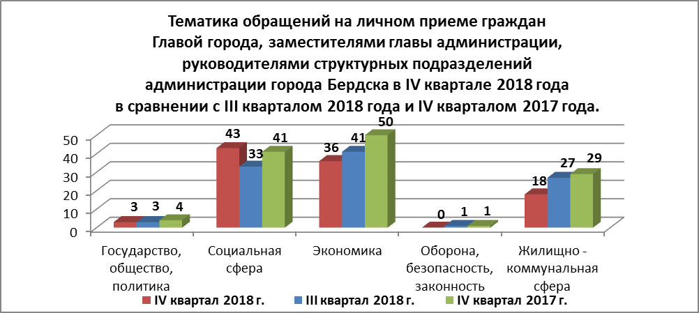

По результатам рассмотрения обращений, заявленных на личных приемах:**- поддержано** (предложение признано целесообразным, заявление или жалоба – обоснованными и подлежащими удовлетворению) – **2 обращения – 2%** *(в III квартале 2018 – 0 обращений, в IV квартале 2017 – 1 обращение – 1%);*

**- даны разъяснения – 98 обращений – 98%** *(в III квартале 2018 – 105 обращений – 100%, в IV квартале 2017 – 124 обращения – 99%).*

1. **Устные сообщения и запросы по справочному телефону общественной приемной Главы города.**

В IV квартале 2018 года по справочному телефону общественной приемной Главы города Бердска поступило 91 обращение – 12,5% *(в III квартале 2018 – 72 обращения – 10%, в IV квартале 2017 – 91 обращение – 14%)*.

По сравнению с III кварталом 2018 года количество устных обращений **увеличилось** на 20,9% (на 19 обращений).

По сравнению с IV кварталом 2017 года количество устных обращений **не изменилось** (91 обращение).

В устных обращениях жители города Бердска поднимали следующие тематические вопросы:

в сфере хозяйственной деятельности (35):

*- уборка мусора и посторонних предметов (16);*

*- транспорт (9);*

*- уличное освещение (6);*

*- благоустройство и ремонт дорог и тротуаров (3);*

*- водоотведение (1).*

в сфере природных ресурсов (6):

*- отлов животных (4);*

*- земельный вопрос (1);*

*- охрана и защита лесов (1).*

в жилищно-коммунальной сфере (45):

*- предоставление услуг ненадлежащего качества (16);*

*- перебои в тепло-, водо-, электроснабжении (15);*

*- устранение аварийных ситуаций (5);*

*- обращение с твердыми коммунальными отходами (3);*

*- оплата жилищно-коммунальных услуг (2);*

*- содержание общедомового имущества (1);*

*- несанкционированная свалка (1);*

*- работа управляющей компании (1);*

*- подключение индивидуальных жилых домов к централизованным сетям электроснабжения (1).*

в социальной сфере (5):

*- ежемесячные денежные выплаты по льготам (2);*

*- оказание социальной помощи (1);*

*- ремонт медицинского учреждения (1);*

*- доступность инфраструктуры для лиц с ограниченными возможностями здоровья (1).*

По результатам рассмотрения устных обращений граждан, поступивших в IV квартале 2018 года:

- **поддержано** (предложение признано целесообразным, заявление или жалоба – обоснованными и подлежащими удовлетворению) – **9 обращений – 9,9%** (в III квартале 2018 года - 13 обращений – 18%, в IV квартале 2017 года - 4 обращения – 4%);

- **даны разъяснения – 82 обращения – 90,1%** (в III квартале 2018 года - 59 обращений – 82%, в IV квартале 2017 года - 87 обращений – 96%).

1. **Прием граждан специалистами общественной приемной Главы города.**

В IV квартале 2018 года специалистами общественной приемной Главы города Бердска принято 17 человек с личными обращениями, требующими принятия мер – 2,3% *(в III квартале 2018 – 16 обращений – 2%, в IV квартале 2017 – 0 обращений)*.

По сравнению с III кварталом 2018 года количество личных обращений **увеличилось** на 6% (на 1 обращение).

В личных обращениях жители города Бердска поднимали следующие тематические вопросы:

в социальной сфере (7):

*- оказание материальной помощи (2);*

*- выплаты по уходу за инвалидом (1);*

*- меры поддержки ветеранов военной службы (1);*

*- хранение культурных ценностей (1);*

*- восстановление фотографий Героев Великой Отечественной войны на Аллее Славы (1);*

*- организация освещения хоккейной коробки (1).*

в сфере хозяйственной деятельности (7):

*- уборка снега, мусора и посторонних предметов (3);*

*- благоустройство и ремонт дорог и тротуаров (2);*

*- благоустройство придомовой территории (1);*

*- транспорт (1).*

в жилищно-коммунальной сфере (3):

*- устранение аварийных ситуаций (2);*

*- перебои в теплоснабжении (1).*

По результатам рассмотрения личных обращений граждан, поступивших в IV квартале 2018 года:

- **поддержано** (предложение признано целесообразным, заявление или жалоба – обоснованными и подлежащими удовлетворению) – **1 обращение – 5,9%** (в III квартале 2018 года - 0 обращений, в IV квартале 2017 года - 0 обращений);

- **даны разъяснения – 16 обращений – 94,1%** (в III квартале 2018 года - 16 обращений – 100%, в IV квартале 2017 года - 0 обращений).

**5. Уведомления о проведении публичных мероприятий**

В IV квартале 2018 года состоялось 6 публичных мероприятий *(в III квартале 2018 – 15, в IV квартале 2017 – 6).* Из них в форме пикета - 3, митинга – 1, митинга и шествия – 1, крестного хода - 1. Заявленные мероприятия были проведены без нарушений общественного порядка.